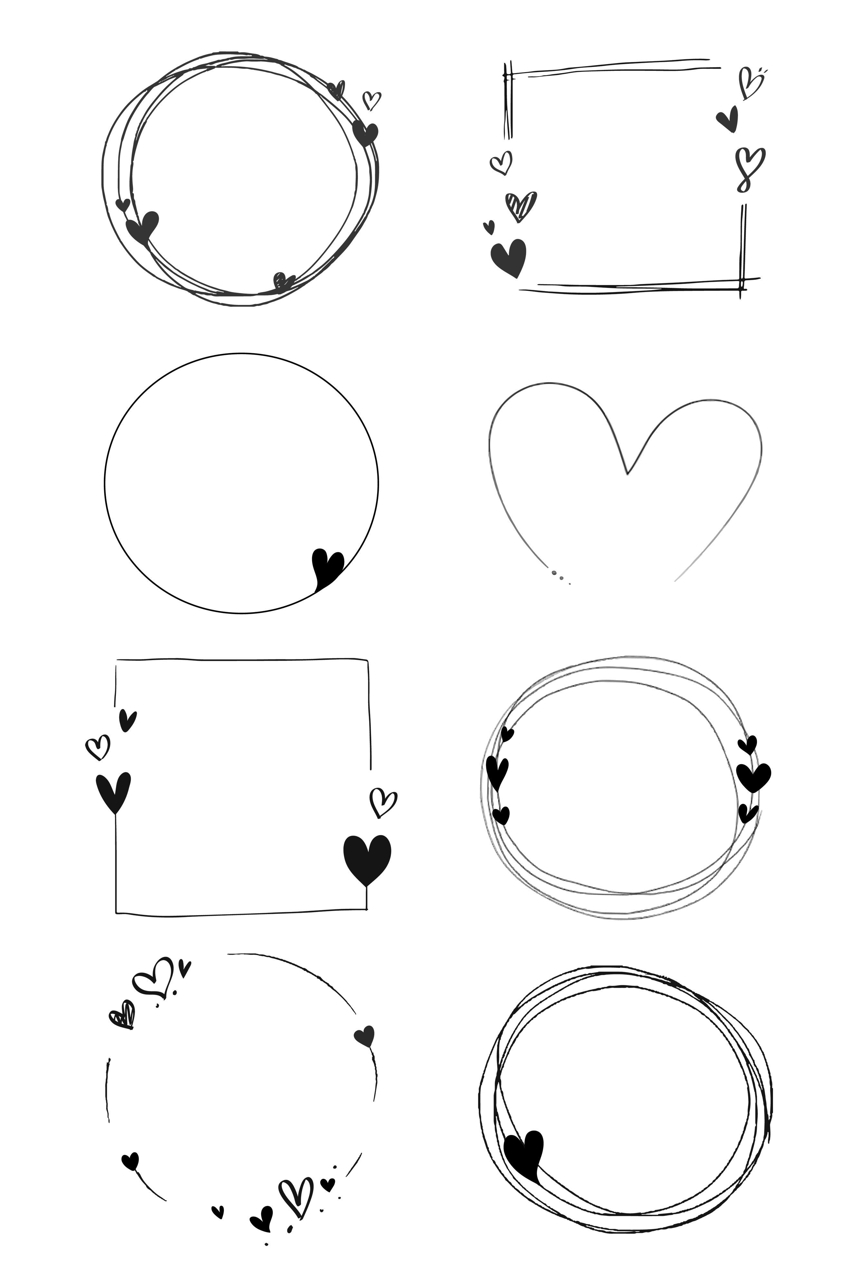
112學年度教科書評選作業公告
本校於112年5月3日（三）至5月31日（三），進行112學年度教科書評選作業，為使選書作業順利進行，並維護選書過程之公平，於樣書陳列及評選期間，敬請各出版社人員勿進入本校，謝謝您的合作。
建德國小教務處設備組1120315

